MEMORIA DE LA PRÁCTICA
MF0493_3 · Implantación de aplicaciones web
Aplicación web de gestión de biblioteca con Spring MVC, Hibernate y Maven
Juan José García Geijo · 27 de octubre de 2026

1. Datos personales
Campo | Dato
Nombre y apellidos | Juan José García Geijo
DNI / NIE | (completar)
Módulo | MF0493_3 · Implantación de aplicaciones web
Práctica | Aplicación web de gestión de una entidad (biblioteca)
Repositorio | https://github.com/Noes3no/Ejercicio_jj
Fecha de entrega | 27 de octubre de 2026

Nota: sustituye «(completar)» por tu DNI o NIE antes de exportar el PDF definitivo.
2. Descripción de la aplicación
La aplicación es un gestor de biblioteca accesible desde el navegador. Muestra el catálogo de libros almacenados en una base de datos, permite dar de alta nuevos títulos mediante un formulario y eliminar los registros existentes. Toda la información se guarda mediante Hibernate en una base de datos H2 en memoria, por lo que los datos de ejemplo se cargan al arrancar y se pierden al detener la aplicación.
La entidad elegida es el libro, con tres campos: identificador, título y autor. La aplicación sigue el patrón MVC de Spring: el controlador atiende las peticiones HTTP, el repositorio accede a los datos y la vista Thymeleaf presenta la información al usuario.
2.1 Funcionalidades
• Listado: Tabla con todos los libros guardados (identificador, título, autor y acción de borrado).
• Alta: Formulario con validación HTML de campos obligatorios que inserta un nuevo libro en la base de datos.
• Borrado: Enlace «Borrar» en cada fila que elimina el registro indicado y vuelve al listado.
• Persistencia automática: Hibernate genera la tabla a partir de la clase @Entity y ejecuta las consultas SQL necesarias.
• Datos de ejemplo: El archivo data.sql carga tres libros al iniciar la aplicación.
2.2 Tecnologías utilizadas
Tecnología | Versión | Uso en el proyecto
Java | 17 | Lenguaje de programación
Spring Boot | 3.3.5 | Arranque y configuración automática
Spring MVC | Incluido en Spring Boot | Controladores y vistas
Spring Data JPA / Hibernate | Incluido en Spring Boot | Persistencia objeto-relacional
H2 | Incluido en Spring Boot | Base de datos en memoria
Thymeleaf | Incluido en Spring Boot | Plantillas HTML
Maven | Incluido en el kit | Dependencias y empaquetado
JUnit 5 | Incluido en Spring Boot | Pruebas automáticas

3. Arquitectura y estructura del proyecto
El flujo de una petición es el siguiente: el navegador solicita /libros, el controlador pide la lista al repositorio, Hibernate traduce la petición a SQL, la base de datos devuelve las filas, Hibernate las convierte en objetos y Thymeleaf genera la tabla HTML que recibe el navegador.
Archivo | Función
Application.java | Punto de entrada de Spring Boot
Libro.java | Entidad JPA: se convierte en la tabla libro
LibroRepository.java | Repositorio que extiende JpaRepository (findAll, save, deleteById)
LibroController.java | Controlador con las rutas de listado, alta y borrado
lista.html | Vista Thymeleaf con la tabla y el formulario
application.properties | Configuración de la base de datos, JPA, puerto y codificación
data.sql | Datos de ejemplo
src/test | Pruebas automáticas de estructura y funcionales

src/main/java/es/hazerta/app/Application.java
src/main/java/es/hazerta/app/Libro.java
src/main/java/es/hazerta/app/LibroRepository.java
src/main/java/es/hazerta/app/LibroController.java
src/main/resources/application.properties
src/main/resources/data.sql
src/main/resources/templates/lista.html
src/test/java/es/hazerta/app/EstructuraTest.java
src/test/java/es/hazerta/app/FuncionalTest.java
En esta práctica la lógica de negocio es mínima, por lo que el controlador utiliza directamente el repositorio. Si se amplía el proyecto, lo recomendable es intercalar una capa Service entre el controlador y el repositorio, tal como pide el pliego del módulo.
4. Diagrama E-R
El modelo implementado consta de una única entidad, LIBRO, con su clave primaria y dos atributos descriptivos. Hibernate crea la tabla automáticamente a partir de las anotaciones de la clase.
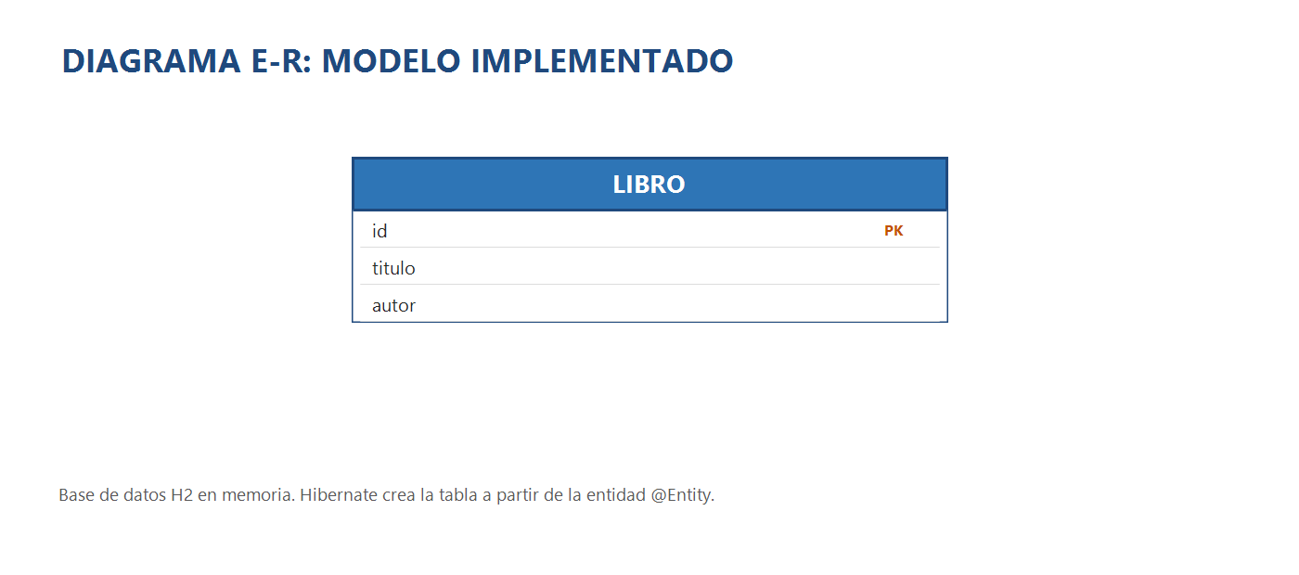
Figura 1. Diagrama E-R del modelo implementado.
El pliego del módulo pide un mínimo de dos tablas relacionadas 1:N. Como mejora, se propone añadir la entidad PRESTAMO, relacionada con LIBRO mediante una clave ajena: un libro puede tener muchos préstamos y cada préstamo pertenece a un único libro.
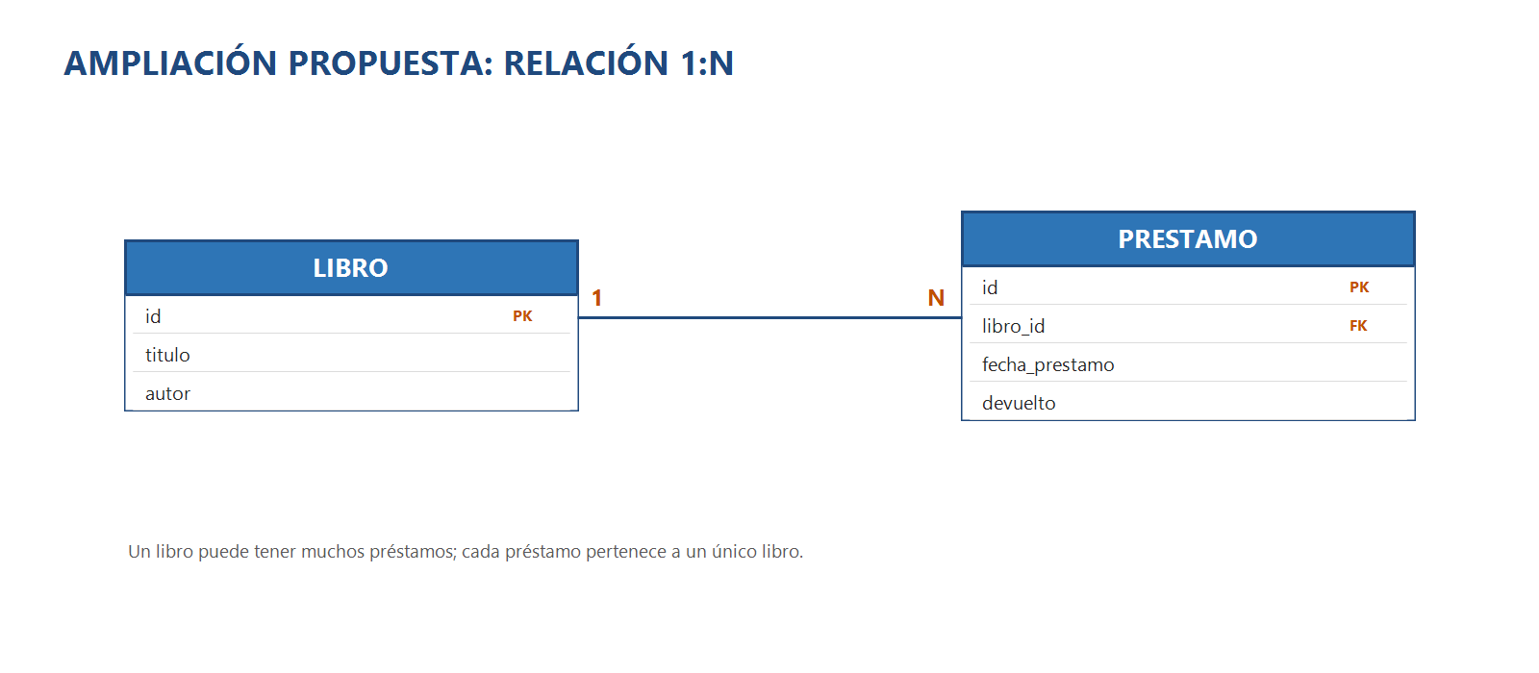
Figura 2. Ampliación propuesta con la relación 1:N entre LIBRO y PRESTAMO.
5. Funcionamiento de la aplicación
La aplicación se arranca con arrancar.bat o con java -jar app.jar y se abre en el navegador la dirección http://localhost:8080, que redirige al listado de libros.
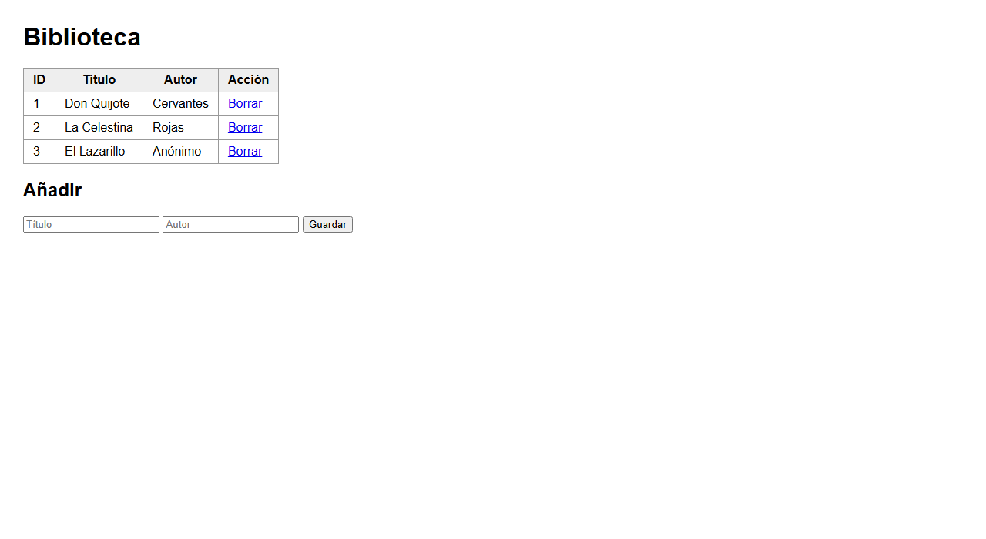
Figura 3. Pantalla principal con el listado de los tres libros de ejemplo y el formulario de alta.
Al rellenar el formulario y pulsar Guardar, el controlador recibe los datos por POST, el repositorio guarda el nuevo libro y el navegador vuelve al listado mostrando el registro añadido.
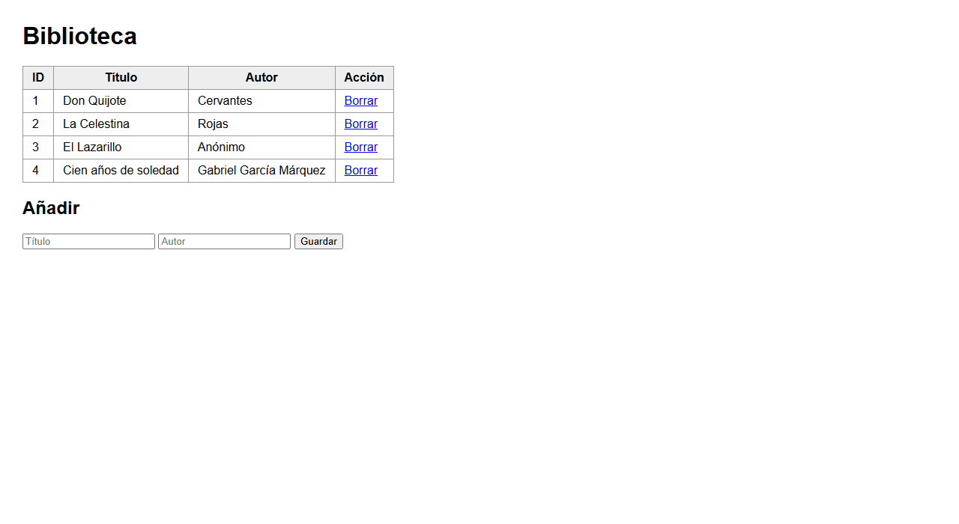
Figura 4. Listado tras dar de alta el libro «Cien años de soledad».
El enlace Borrar de cada fila envía una petición GET a /libros/borrar/{id}, el controlador elimina el registro con deleteById y se vuelve al listado actualizado.
6. Despliegue en otro entorno
6.1 Requisitos
• Java: Java 17 o superior (JRE o JDK). No hace falta instalar Maven, Tomcat ni la base de datos.
• Sistema operativo: Windows, Linux o macOS con conexión a un navegador actual.
• Puerto libre: El 8080 debe estar disponible, o bien se indica otro puerto al arrancar.
6.2 Pasos de despliegue
1. Generar el paquete ejecutable desde la carpeta del proyecto. Se puede hacer con el script incluido o con Maven:
empaquetar.bat
# equivalente con Maven
mvn -o clean package -DskipTests
2. Copiar el archivo target/app.jar al equipo de destino. El JAR contiene la aplicación y todas sus dependencias.
3. Ejecutarlo desde una consola con Java 17 o superior:
java -jar app.jar
4. Abrir el navegador en la dirección del listado:
http://localhost:8080/libros
5. Para detener la aplicación, pulsar Ctrl + C en la consola.
Si el puerto 8080 está ocupado, se puede arrancar en otro puerto sin modificar el proyecto:
java -jar app.jar --server.port=9090
6.3 Despliegue con el proyecto completo
Si se dispone del código fuente y del kit de herramientas, dentro de la carpeta del proyecto se pueden usar los scripts:
• probar.bat: Ejecuta las pruebas automáticas.
• arrancar.bat: Arranca la aplicación con el servidor embebido.
• empaquetar.bat: Genera target/app.jar.
• ejecutar_jar.bat: Ejecuta el JAR ya generado.
6.4 Comprobación
Tras el despliegue hay que verificar que el listado muestra los tres libros de ejemplo, que el alta añade una fila nueva y que el enlace Borrar la elimina. La base de datos H2 está en memoria: al reiniciar la aplicación vuelven a aparecer únicamente los datos de data.sql.
7. Pruebas realizadas
El proyecto incluye ocho pruebas automáticas que se ejecutan con probar.bat o con mvn test. Comprueban tanto la estructura del código como el funcionamiento real de las páginas.
Prueba | Qué comprueba | Resultado
todo1_entidad | La clase Libro lleva @Entity | Correcta
todo2_id | El campo id lleva @Id | Correcta
todo3_repositorio | LibroRepository extiende JpaRepository | Correcta
todo4_controlador | LibroController lleva @Controller | Correcta
arranca_aplicacion | La aplicación arranca y hay 3 registros de ejemplo | Correcta
todo5y8_listar | La página /libros muestra los datos en una tabla | Correcta
todo6_guardar | El alta añade una fila | Correcta
todo7_borrar | El borrado elimina una fila | Correcta

Resultado de la ejecución:
Tests run: 8, Failures: 0, Errors: 0, Skipped: 0
BUILD SUCCESS
Además se comprobó el despliegue real con java -jar app.jar: la página respondió con código 200, se añadió un libro desde el formulario y se eliminó correctamente.
8. Conclusiones y mejoras
La aplicación cumple el objetivo de la práctica: gestión de una entidad con acceso a base de datos mediante Hibernate y Spring MVC, con vistas de listado, alta y borrado, validación básica del formulario, proyecto Maven, pruebas automáticas y JAR desplegable.
• Limitaciones: El modelo tiene una sola tabla, no incluye edición de registros ni capa Service, y la validación se apoya en los atributos required del formulario.
• Mejora 1: Añadir la entidad PRESTAMO con relación @OneToMany / @ManyToOne y las vistas de préstamos.
• Mejora 2: Incorporar una capa Service, edición de libros y validación con Bean Validation (@NotBlank, @Size).
• Mejora 3: Sustituir H2 en memoria por una base de datos persistente (H2 en fichero o MySQL) y añadir un formulario de búsqueda.
• Incidencia corregida: Los acentos de data.sql aparecían corruptos en pantalla porque Spring leía el script con la codificación del sistema. Se corrigió añadiendo spring.sql.init.encoding=UTF-8 en application.properties.
9. Enlaces
Repositorio del proyecto: https://github.com/Noes3no/Ejercicio_jj
Documentación complementaria: ANALISIS_DE_ERRORES.docx y REGISTRO_DE_CAMBIOS_Y_SOLUCIONES.docx, incluidos en la carpeta 0_DOC_SOLUCIONES Y CAMBIOS.

